 ŠKOLKÁČEK

**Březen 2025**

**Prosíme rodiče:**

* Od pondělí 3. 3. do pátku 7. 3. si děti přinesou do školky svoji nejoblíbenější knížku (knížky prosíme podepsat) – KNIHA – MOJE KAMARÁDKA
* Ponožkový den: světový den na podporu Downova syndromu – v tento den dejte prosím dětem na každou nožku jinou ponožku.
* Na Světový den porozumění autismu (koná se každý rok 1. 4. – letos se v MŠ uskuteční 2. 4.) dejte prosím dětem modré oblečení
* **Na velikonoční prázdniny nebudete mít nikdo přihlášeny děti. Kdo bude potřebovat dítě do MŠ ten den dát, nahlásí tuto skutečnost závazně ve třídě učitelce do pátku 31. 3. 2025 (dle provozního řádu MŠ)**
* **Upozorňujeme rodiče, že přihlášené děti nelze žádné prázdniny (kromě letních) odhlašovat. Pokud děti onemocní, máte nárok na obědník !!!**

**Plán akcí na březen**

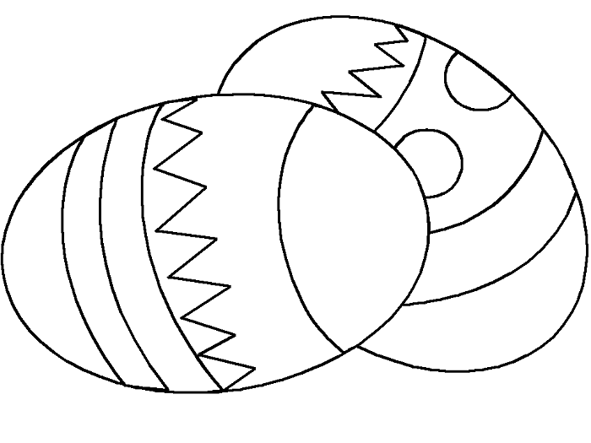

V týdnu 3. 3. – 7. 3.

Den knihy – návštěva knihovny

V úterý 11. března

Beseda s knihovnicí



Ve středu 19. března v 15.00 hod.

Schůzka s rodiči

V pátek 21. března

Ponožkový den - aneb: na každou nožku jinou ponožku

V úterý 25. března v 9.00 hod.

Jaro v lese - všechny děti, možnost dopravního prostředku hlaste prosím ve třídě učitelce

V pátek 28. března v 10.00 hod.

Vynášení „MORENY“

V pondělí 31. března.

První plavání – předškoláci (každé pondělí – 10 lekcí)

Čas odjezdu – 7.00 hod. od MŠ

V úterý 1. dubna

Divadelní představení - Vybíráme 80 Kč.

Ve středu 2. dubna

Den porozumění autismu

Ve čtvrtek 10. dubna 14.00 – 16.00 hod.

Zápis dětí do první třídy ZŠ

Ve čtvrtek 17. dubna jsou velikonoční prázdniny

Požadavek hlaste ve třídě

**V pátek 18. dubna a v pondělí 21. dubna**

**Státní svátek - Velikonoce - MŠ uzavřena**

